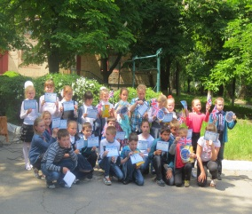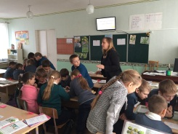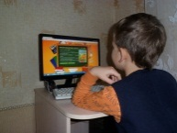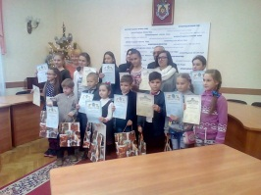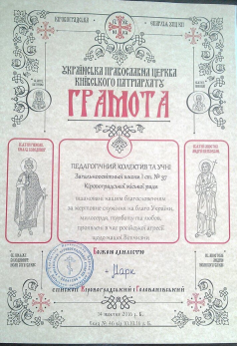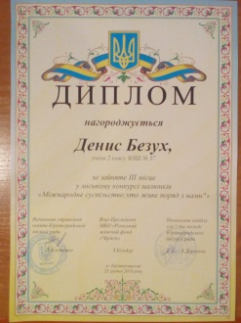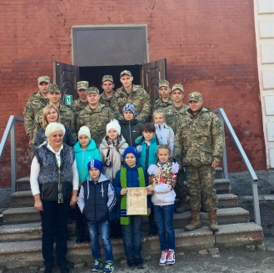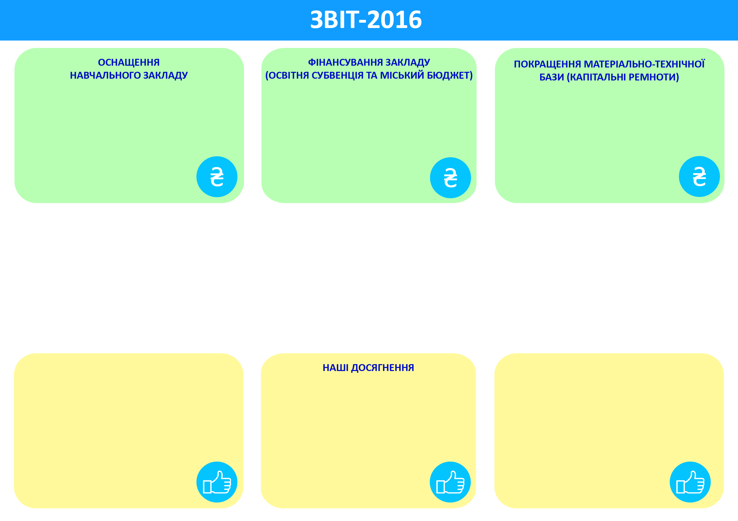

**Обсяг фінансування школи - 2869829,47 грн.. З них:**

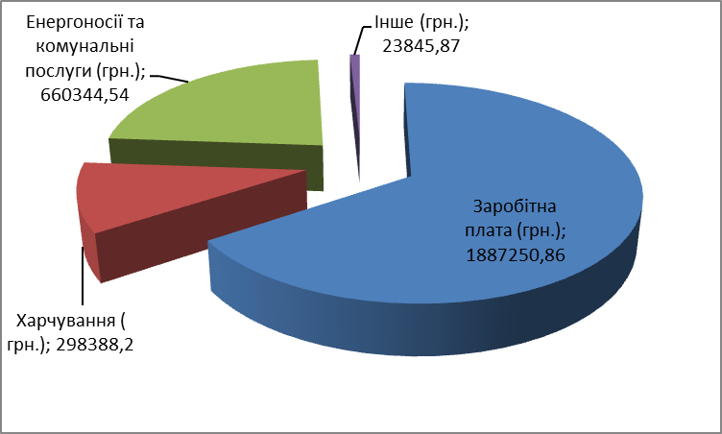

|  |  |  |
| --- | --- | --- |
| **Вид робіт, товарів** | **Кількість** | **Вартість (грн.)** |
| **Комп’ютери** | **5** | **50440,00** |

**У жовтні 2016 року волонтерська діяльність педагогічного колективу та учнів нашої школи були відзначені "Благославенною грамотою Української православної церкви Київського Патріархату на знак благословення за жертовне служіння на благо України, милосердя, турботу та любов, проявлені в час російської агресії щодо нашої Вітчизни".**

**Перемога ( І. ІІ та ІІ місця) у міському турі туристсько - краєзнавчого фотоконкурсу «Туризм нас єднає» , номінація «Наші мандри», молодша група.**

|  |  |  |  |
| --- | --- | --- | --- |
| **Участь учнів 2 – х класів у Міжнародному**  **дистанційному конкурсі «Олімпіс 2016»**  **(з таких предметів: українська мова і**  **література, англійська мова, математика,**  **інформатика, біологія (природознавство) :** | | | |
| **Дипломи  І ступеня** | | **Дипломи  ІІ ступеня** | **Дипломи  ІІІ ступеня** |
| **44 учні** | | **23 учні** | **7 учнів** |
| **Участь учнів школи у Міжнародному природничому інтерактивному конкурсі «Колосок»** | | | | |
| **Золотий сертифікат** | | | | **46** |
| **Срібний сертифікат** | | | | **2** |
| **Всього прийняли участь** | | | | **48** |

|  |  |
| --- | --- |
| **Всеукраїнська українознавча гра « Соняшник»** | |
| Диплом переможця | **9** |
| Диплом І ступеня Всеукраїнського рівня | **5** |
| Диплом ІІ ступеня Всеукраїнського рівня | **4** |
| Диплом ІІІ ступеня Всеукраїнського рівня | **3** |
| Диплом І ступеня Регіонального рівня | **4** |
| Диплом ІІ ступеня Регіонального рівня | **5** |
| Диплом ІІІ ступеня Регіонального рівня | **4** |
| Всього прийняли участь | **41** |

**Квітень 2016 р. – ІІІ місце у міському етапі Всеукраїнської**

**виставки – конкурсу «Знай і люби свій край» .**

**Здійснено капітальний ремонт:**

* 1. **Каналізаційної системи школи ( частково).**
  2. **Їдальні з коридором ( з заміною обладнання, вікна та дверей, кахляної плитки та встановленням бойлера проточної води).**
  3. **Туалетної кімнати 4 – А класу (з заміною вікна, дверей, перегородок, умивальників, унітазів, кахляної плитки та встановленням бойлера).**

**Всього на суму 246 630, 56 грн.**

|  |  |  |
| --- | --- | --- |
| **Вид робіт, товарів** | **Кількість** | **Вартість (грн.)** |
| **Холодильники«Whirlpool»** | **2 шт.** | **18998,00** |
| **Лінолеум** | **57 м2** | **3705** |
| **Двері вхідні металеві** | **3 шт.** | **13 950,00** |
| **Електричний лічильник** | **1шт.** | **1476,17** |
| **Датчик руху e.sensor.pir.** | **10 шт.** | **2106,30** |
| **Світильники з призматичним плафоном** | **35 шт.** | **8826,83** |
| **LED лампи** | **70 шт.** | **5272,17** |
| **Всього** |  | **54334,47**  **54334,47** |

